云眼观张村GIS平台项目
详细设计说明书

浙江中测新图地理信息技术有限公司
变更记录
版本号 | 修改点说明 | 变更日期 | 变更人 | 审批人
V1.0 | 创建 | 2022/4/28 | 王凯迪 | 王正宁
V1.1 | 需求变更 | 2022/5/17 | 王凯迪 | 王正宁
修改点说明的内容有如下几种：创建、修改（+修改说明）、删除（+删除说明）

目 录
1引言 1
1.1目的 1
1.2编写依据 1
1.3术语定义 1
2详细设计规则 2
2.1设计原则 2
2.2编码规范 3
2.2.2 编码原则 3
2.2.2命名规范 4
3程序系统的结构 5
3.1党建智引模块设计说明 5
程序描述 5
功能 5
性能 7
输入项 7
输出项 8
算法 9
流程逻辑 10
接口 10
存储分配 11
注释设计 11
限制条件 11
尚未解决的问题 11
3.2全域智治模块设计说明 11
程序描述 11
功能 13
性能 18
输入项 18
输出项 18
算法 23
流程逻辑 24
接口 24
存储分配 25
注释设计 25
限制条件 25
尚未解决的问题 25
3.3民生智服模块设计说明 26
程序描述 26
功能 27
性能 28
输入项 28
输出项 29
算法 29
流程逻辑 30
接口 30
存储分配 31
注释设计 31
限制条件 31
尚未解决的问题 32
3.4文旅智融模块设计说明 33
程序描述 33
功能 34
性能 35
输入项 35
输出项 36
算法 38
流程逻辑 38
接口 39
存储分配 39
注释设计 39
限制条件 39
尚未解决的问题 39
3.5村情智递模块设计说明 40
程序描述 40
功能 40
性能 41
输入项 41
输出项 41
算法 43
流程逻辑 44
接口 44
存储分配 45
注释设计 45
限制条件 45
尚未解决的问题 45

1引言

1.1目的
本文档是对“云眼观张村项目”设计方案的描述，用来指导系统框架的建设、开发思路的指导、与其它相关系统和数据的交互等。作为开发人员的输入参考文档，本设计书的主要内容包括引言、详细设计规则和程序系统的结构四部分。

1.2编写依据

1.3术语定义
术语、缩略语 | 解 释
鹰眼图 | 在鹰眼图上可以像从空中俯视一样查看地图框中所显示的地图在整个图中的位置
网格 | 依托统一的城市管理以及数字化的平台，将城市管理辖区按照一定的标准划分成为单元网格
POI | POI是“Point of Interest”的缩写，中文可以翻译为“兴趣点”。在地理信息系统中，一个POI可以是一栋房子、一个商铺、一个邮筒、一个公交站等
Java | 计算机高级语言，用于系统开发、逻辑实现
Web | web是互联网的总称,即全球广域网,也称为万维网,它是一种基于超文本和HTTP的、全球性的、动态交互的、跨平台的分布式图形信息系统
spring | 基于Java的框架
UI | UI是User Interface的缩写。其中，“Interface”前缀“Inter”的意思是“在一起、交互”,即界面交互
WebGL | WebGL（全写Web Graphics Library）是一种网页3D绘图协议
B/S架构 | 即浏览器和服务器架构模式
历史轨迹 | 指以车定位为基础数据的历史路线记录
WKT | WKT(Well-known text)是一种文本标记语言，用于表示矢量几何对象、空间参照系统及空间参照系统之间的转换。它的二进制表示方式，亦即WKB(well-known binary)则胜于在传输和在数据库中存储相同的信息。该格式由开放地理空间联盟(OGC)制定
优先级分数 | 优先级的排序，分数越大，在小程序中的排名展示越靠前
轨迹记录 | 指以用户GPS定位为基础数据的个人行走路线记录
VR | VR的中文别称就是虚拟现实，是人工营造出来的虚拟世界
AR | AR的别称就是增强现实
数据库 | 按照数据结构来组织、存储和管理数据的仓库
地理信息系统 | 基于计算机的工具，它可以对空间信息进行分析和处理
内聚 | 内聚（Cohesion）是一个模块内部各成分之间相关联程度的度量
耦合 | 对象之间的耦合度就是对象之间的依赖性

2详细设计规则

2.1设计原则
- 单一职责原则(Single Responsibility Principle :SRP)
一个类或者模块只负责完成一个职责（或者功能）。
何时拆分代码：
- 类中代码行数、属性、函数过多，影响代码可读性和可维护性。
- 类依赖的其他类过多
- 私有方法过多
- 难以给类起一个准确的命名
- 大量的方法都是集中在某几个属性时

- 开闭原则(Open Closed Principle :OCP)
对扩展开放，对修改关闭。
添加一个新的功能应该是，在已有代码基础上扩展代码（新增模块、类、方法等），而非修改已有代码（修改模块、类、方法等）。
代码的扩展性是代码质量评判的最重要的标准之一，常用的设计模式几乎都是为了代码的可扩展性服务。我们要时刻具备扩展意识、抽象意识、封装意识。在写代码的时候，我们要多花点时间思考一下，这段代码未来可能有哪些需求变更，如何设计代码结构，事先留好扩展点，以便在未来需求变更的时候，在不改动代码整体结构、做到最小代码改动的情况下，将新的代码灵活地插入到扩展点上。

- 里氏替换原则(Liskov Substitution Principle :LSP)
子类对象（object of subtype/derived class）能够替换程序（program）中父类对象（object of base/parent class）出现的任何地方，并且保证原来程序的逻辑行为（behavior）不变及正确性不被破坏。

- 接口隔离原则(Interface Segregation Principle :ISP)
客户端不应该被强迫依赖它不需要的接口。
不同“接口”环境下的解读：
一组 API 接口集合：
隔离不需要的API——“我”不需要的不要暴露给我
单个 API 接口或函数：
函数功能需要单一——“我”不需要的功能不要给我
OOP 中的接口概念：
职能划分单一

- 依赖反转原则(Dependency Inversion Principle :DIP)
高层模块（high-level modules）不要依赖低层模块（low-level）。高层模块和低层模块应该通过抽象（abstractions）来互相依赖。除此之外，抽象（abstractions）不要依赖具体实现细节（details），具体实现细节（details）依赖抽象（abstractions）。
所谓高层模块和低层模块的划分，简单来说就是，在调用链上，调用者属于高层，被调用者属于低层。

- KISS(Keep It Short and Simple.)

- YAGNI(You Ain’t Gonna Need It)
适可而止

- DRY（Don’t Repeat Yourself ）

- 迪米特法则（Law of Demeter）
最小知识原则

2.2编码规范

2.2.2 编码原则
- 应尽量避免在系统初始化时运行过多的代码。（此处加入详细原则）
- 选用控制结构只准许一个入口和一个出口。
- 程序语句组成容易识别的块，每块只有一个入口和一个出口。
- 复杂的结构应该用基本控制结构进行组合嵌套来实现。
- 语句中没有的控制结构，可用一段等价的程序段模拟，但要求该程序段在整个系统应前后一致。
- 严格控制GOTO语句，仅在下列情形才可使用： 用一个非结构化的程序设计语言去实现一个结构化的构造。

2.2.2命名规范
- 变量命名

名副其实——变量名应该具有较为明确的意义、语义

- 避免误导

避免留下掩藏代码本意的错误线索。
例如使用accountList，由于List本身具有特殊含义，如果该容器并非是一个真正的List，那么会引起错误的判断。相较之下使用accounts也许会更好。

- 命名可读性

避免使用拼音简写、肆意的英文简写或拼音+英文混合的命名方法。错误示范：fiveXing——五行、左和右——leftAndYou、数组命名——array、brray

- 命名可搜索

只有以相同的方式得到同样的结果才能称之为信息——注意命名约定
有意义的命名区分——对于相近的内容，在命名上应当具有有意义的区分。例如，GUI编程中，不建议使用——panel1、panel2等。

- 类命名

类名和对象名应是名词或名词短语——例如，Customer、WikiPage、AddressParser。避免使用——例如，Manager、Processor等过于宽泛的名词。
类名不应当是动词。

- 函数/方法命名

方法或函数命名应当是动词或动词短语，例如，PostPayment、deletePage。
访问、修改和断言应当加上get、set和is前缀，例如，getName、setAge、isEmpty等。

3程序系统的结构

3.1党建智引模块设计说明
从本章开始，逐个地给出各个层次中的每个程序的设计考虑。以下给出的提纲是针对一般情况的。对于一个具体的模块，尤其是层次比较低的模块或子程序，其很多条目的内容往往与它所隶属的上一层模块的对应条目的内容相同，在这种情况下，只要简单地说明这一点即可。

程序描述
党建智引模块主要基于三维地理信息模型，展示张村党员所在位置，实现党员分布查看，点击每个党员点，弹出面板展示对应党员的相关信息，如姓名、年龄、所属支部、所属党小组等；静态面板展示党员静态数据统计情况；点击党员在线学习获取在线学习视频内容，如当前无内容则隐藏该某块内容；点击党建帮扶切换红心帮认领，要事大家议，有事大家提列表，点击更多按钮显示所有条目，点击单条目显示对应富文本内容。

功能
查询党员用户信息。
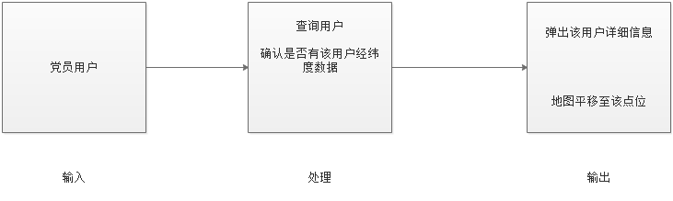
红心帮认领信息查询。
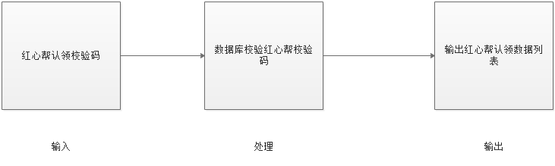
要事大家议论信息查询
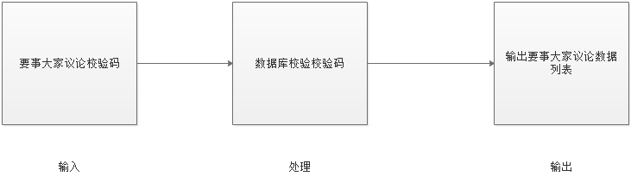
有事大家提信息查询
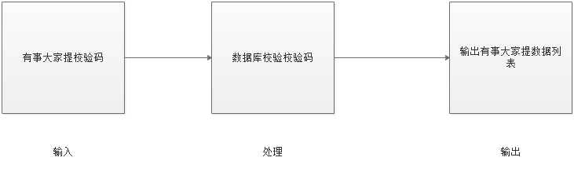

性能
响应时间控制在2秒内。

输入项
党员信息查询

输入项 | 数据类型 | 长度 | 说明 | 输入方法
id | varchar | 36 | 党员id | 鼠标点选

红心帮认领/要事大家议/有事大家提

输入项 | 数据类型 | 含义 | 注释 | 输入方法
key | str | 简单校验 | zcParty@20210825 | 默认

输出项
查询党员详情
输出项 | 数据类型 | 长度 | 说明
Id | varchar | 36 | Id
Name | varchar | 50 | 姓名
IDNo | varchar | 50 | 证件号
Sex | varchar | 20 | 性别
Age | int |  | 年龄
PartyTime | datetime |  | 入党时间
PartyStanding | int |  | 党龄
AffiliatedBranch | varchar | 50 | 所属支部
PartyGroup | varchar | 50 | 所属党小组
Headquarters | varchar | 50 | 总支部职务
BranchDuties | varchar | 50 | 支部职务
RepresentativeFlag | bit |  | 是否村民代表
FloatingPartyMemberFlag | bit |  | 是否为流动党员
Region | varchar | 50 | 所在地区
Phone | varchar | 50 | 联系方式
ContactAccount | varchar | 200 | 联系户
HelpPoor | varchar | 200 | 帮困户
TestScores | Decimal | 15 | 考评分数
ResponsibilityPost | varchar | 50 | 党员责任岗
Promise | varchar | 100 | 党员一句话承诺
Photo | varchar | 200 | 照片

红心帮认领/要事大家议/有事大家提
输出项 | 数据类型 | 长度 | 说明
Id | varchar | 36 | 数据id
title | varchar | 200 | 标题
publisher | varchar | 50 | 发布人
create_time | varchar | 20 | 发布时间
content | varchar | 200 | 富文本内容
type_text | varchar | 20 | 认领状态
claim_userid_name | varchar | 50 | 认领人名称

算法

流程逻辑
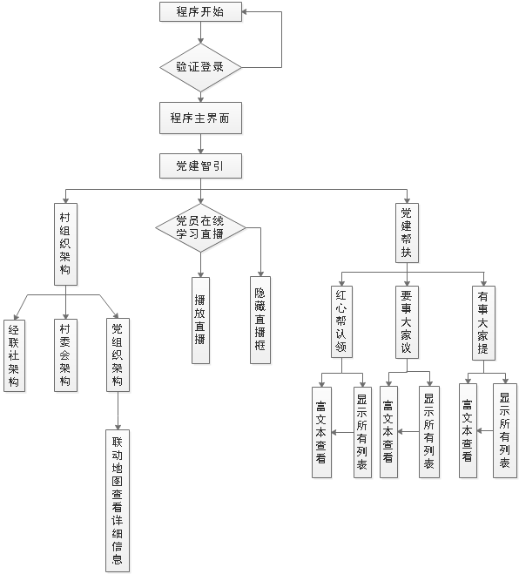

接口
接口描述 | 接口链接
党组织架构 | /api/party_organization
党员详情 | /api/party_member_detail
党员统计数据 | /api/party_members_data
有事大家提 | /api/affair_list

存储分配
无特殊要求。

注释设计
说明准备在本程序中安排的注释，如：
- 加在模块首部的注释；
- 加在各分枝点处的注释；
- 对各变量的功能、范围、缺省条件等所加的注释；
- 对使用的逻辑所加的注释等等。

限制条件
数据库服务运行正常。

尚未解决的问题
说明在本程序的设计中尚未解决而设计者认为在软件完成之前应解决的问题。

3.2全域智治模块设计说明
从本章开始，逐个地给出各个层次中的每个程序的设计考虑。以下给出的提纲是针对一般情况的。对于一个具体的模块，尤其是层次比较低的模块或子程序，其很多条目的内容往往与它所隶属的上一层模块的对应条目的内容相同，在这种情况下，只要简单地说明这一点即可。

程序描述
本模块基于三维可视化平台，通过乡村远景规划呈现、环境整治效果及危房监测等板块展现张村乡村治理能力，为农村土地规划分析与监管、环境监测与整治提升、危房监管提供直观的可视化分析,实现乡村治理体系和治理能力现代化。主要包括现状与规划、住宅与企业、数据看板三大部分内容。具体流程：点击每个站点类型，展开对应站点列表同时在三维地图上展示对应图层点位，再次点击单个点位，地图移动到对应点位位置，并且弹出面板展示点位的详情，如是监控点位同时展示对应点位的监控视频，如是垃圾监控点位弹出面板中含历史轨迹查看按钮，点击按钮，弹出日历选择弹出，选择需要查看的日期，将当天的垃圾车轨迹在三维地图中展示，如果当天没有轨迹数据，以警告栏方式弹出当日无历史轨迹数据信息；默认展示党员户图层内容，点击展开对应图层列表，仅可打开一个图层列表，打开图层后展开该图层列表，列表显示所属类型的村民，三维地图上也对应展示该图层的poi点位，点击村民或者地图上的poi点，地图移动到该点位同时弹出详情面板展示村民数据如名称、类型、家庭人口、建筑面积、房屋结构等；以柱状图的形式统计乡村土地现状面积，展现其土地利用率。接入张村巡检数据，以数据面板形式展现张村巡检各个类型数目，点击每种类型，弹出面板，显示该类型下的所有巡检条目，再点击单个条目，展示对应的巡检详情信息如当前状态、上报信息，审核信息等。以柱状图形式展示近12个月巡检上报的情况。

功能
站点查询
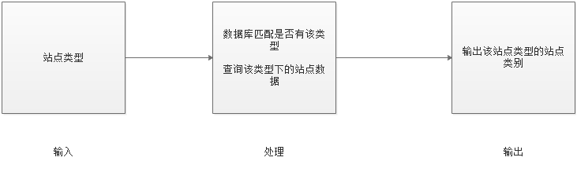

垃圾车轨迹查询
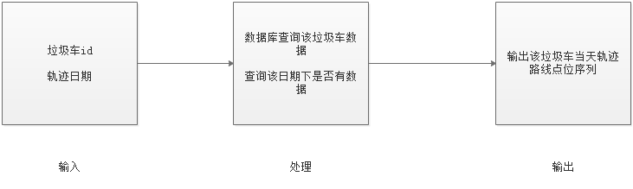

单个站点详情
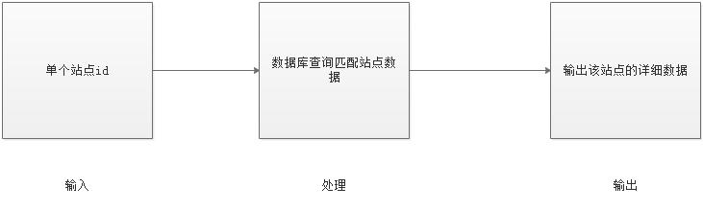

监控详情
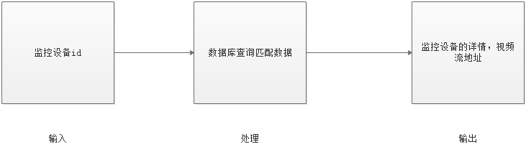

住宅列表

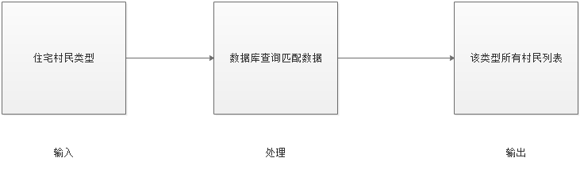

住宅详情
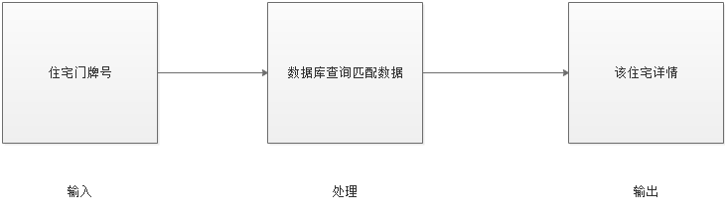

性能
响应时间控制在2秒内。

输入项
站点统计详情
输入项 | 数据类型 | 长度 | 说明
type | varchar | 36 | 站点类型

监控详情

输入项 | 数据类型 | 长度 | 说明
Id | varchar | 50 | 摄像头id

住宅详情

输入项 | 数据类型 | 长度 | 说明
Roomnum | varchar | 50 | 门牌号

输出项
输出项 | 数据类型 | 长度 | 说明
img | varchar | 50 | 图片名称
unit | varchar | 50 | 数目单位
count | varchar | 50 | 数目
type | varchar | 50 | 站点类型
站点统计

森林消防站点统计详情
输出项 | 数据类型 | 长度 | 说明
Id | varchar | 36 | Id
KeyId | Vachar | 36
Name | varchar | 50 | 名称
Position | varchar | 100 | 位置
DeviceNo | varchar | 50 | 设备编号
VideoUrl | varchar | 200 | 实时视频

消防设施站点统计详情
输出项 | 数据类型 | 长度 | 说明
Id | varchar | 36 | Id
Name | varchar | 50 | 名称
Type | varchar | 20 | 类型
DeviceNo | varchar | 50 | 设备编号
Position | varchar | 100 | 位置

垃圾站点统计详情
输出项 | 数据类型 | 长度 | 说明
Id | varchar | 36 | Id
Name | varchar | 50 | 名称
Principal | varchar | 50 | 负责人
PrPhone | varchar | 50 | 联系方式
Sorter | varchar | 50 | 分拣员
SoPhone | varchar | 50 | 联系方式
Collector | varchar | 50 | 收集人员
CoPhone | varchar | 50 | 联系方式
Clearance | varchar | 50 | 清运人员
ClPhone | varchar | 50 | 联系方式
Position | varchar | 50 | 位置
ClassType | varchar | 20 | 分类类型
CompletionRate | decimal | 15 | 分类完成率
SortIndex | Int | 11
Lng | decimal | 14,8 | 经度
Lat | decimal | 14,8 | 纬度

垃圾车统计详情
输出项 | 数据类型 | 长度 | 说明
Id | varchar | 36 | Id
ClearanceCategory | varchar | 20 | 清运类别
Name | varchar | 50 | 名称
Principal | varchar | 50 | 负责人
PrPhone | varchar | 50 | 联系方式
Trajectory | varchar | 50 | 历史轨迹接入
Type | varchar | 20 | 分类类型
Quantity | decimal | 15 | 分类数量
SortIndex | Int | 11
Lng | decimal | 14,8 | 经度
Lat | decimal | 14,8 | 纬度

视频监控
输出项 | 数据类型 | 长度 | 说明
name | varchar | 50 | 站点名称
id | varchar | 50 | Id
lat | varchar | 50 | 纬度
lng | varchar | 50 | 经度
type | varchar | 50 | 监控摄像头类型
sortIndex | varchar | 20 | 监控视频序号

视频监控详情
输出项 | 数据类型 | 长度 | 说明
name | varchar | 50 | 站点名称
id | varchar | 50 | Id
lat | varchar | 50 | 纬度
lng | varchar | 50 | 经度
type | varchar | 50 | 监控摄像头类型
videoUrl | varchar | 100 | 监控视频流地址
deviceNo | varchar | 50 | 设备编号

乡村土地现状

输出项 | 数据类型 | 长度 | 说明
area | varchar | 20 | 土地面积
type | varchar | 20 | 土地类型

村民住宅列表

输出项 | 数据类型 | 长度 | 说明
Count | varchar | 20 | 土地面积
type | varchar | 20 | 土地类型

村民住宅详情

输出项 | 数据类型 | 长度 | 说明
house_information | varchar | 20 | 住宅信息
tenement_count | varchar | 20 | 人口数
type | varchar | 20 | 住宅类型
tenement_list | varchar | 100 | 住宅人口列表

农业企业详情

输出项 | 数据类型 | 长度 | 说明
Id | varchar | 36 | Id
EnterpriseName | varchar | 50 | 企业名称
Position | varchar | 50 | 位置
LandUse | varchar | 20 | 用地
EnterpriseNature | varchar | 20 | 企业性质
BusinessScope | varchar | 200 | 经营范围
Address | varchar | 100 | 地址
Principal | varchar | 30 | 负责人
Phone | varchar | 30 | 联系方式
Area | Decimal | 15 | 面积（种植面积、厂房面积）
Introduction | varchar | 200 | 简介
Photo | varchar | 200 | 图片

算法

流程逻辑
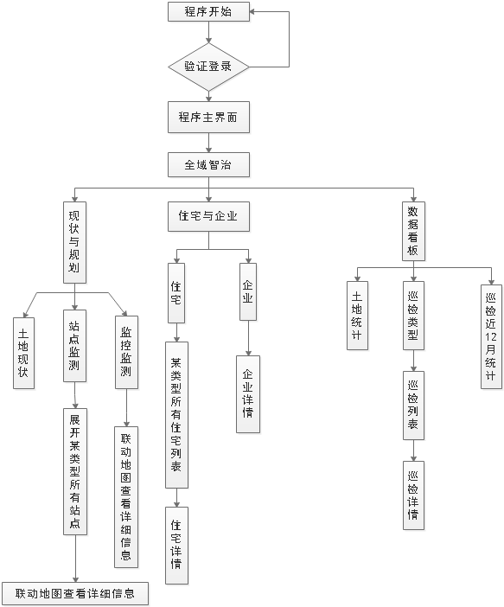

接口
接口描述 | 接口链接
站点统计数据 | /api/fetchSiteListCount
站点数据详情 | /api/fetchSiteList
视频监控 | /api/getJiankong
视频监控详情 | /api/getJiankong_detail
乡村土地现状 | /api/land_status
村民住宅 | /api/residence
住宅住户详情 | /api/residence_detail
农业企业 | /api/agricultural_enterprise
巡检情况统计 | /api/patrol_statistics

存储分配
无特殊要求。

注释设计
说明准备在本程序中安排的注释，如：
- 加在模块首部的注释；
- 加在各分枝点处的注释；
- 对各变量的功能、范围、缺省条件等所加的注释；
- 对使用的逻辑所加的注释等等。

限制条件
数据库服务运行正常。查询站点统计数据站点类型（type 非空），限制条件必须是通过接口返回的九种类型作为关键字，否则会返回关键词异常错误。

尚未解决的问题
说明在本程序的设计中尚未解决而设计者认为在软件完成之前应解决的问题。
．．．．．．

3.3民生智服模块设计说明

程序描述
民生智服主要包括对乡村民生相关建设信息进行展示以及汇总统计。在左侧通过列表展示公共服务建设、三农服务和乡村服务对象图层。其中乡村服务对象图层又分为低保户、低保边缘户和残疾人户。点击不同的图层按钮，在地图上显示不同图层对应的poi点位；对于乡村服务对象图层点击子类低保户、低保边缘户和残疾人户展示对应的图层，并展示对应人群的列表；点击乡村服务对象的人，地图移动到对应点位同时弹出对应人的信息面板；公共服务建设和三农服务的点位仅在地图上显示，点击地图点位弹出详情面板信息。在左上方，以轮播图滚动展示张村近期的通知公告，点击每个通知公告弹出相应的富文本内容。在右上方展示张村内部所有银行示意图；在右侧下方以列表形式展示张村近期党务公开。村务公开以及财务公开的信息，同时点击每个条目，弹出对应条目的富文本信息。

功能
获取通知公告

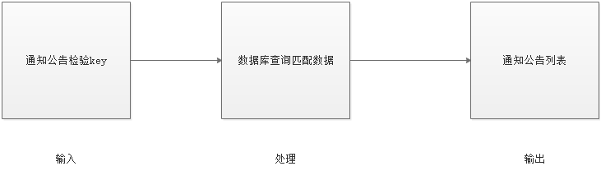

乡村服务对象
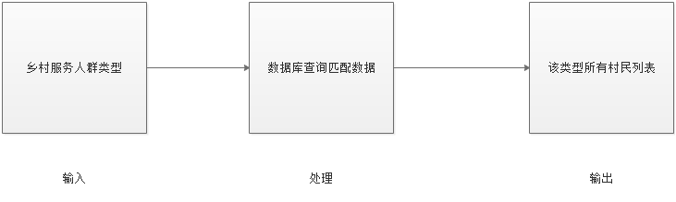

性能
响应时间控制在2秒内。

输入项
通知公告
输入项 | 数据类型 | 含义 | 注释 | 输入方法
key | str | 简单校验 | zcParty@20210825 | 默认

输出项
输出项 | 数据类型 | 长度 | 说明
Id | varchar | 36 | Id
Name | varchar | 50 | 名称
Type | varchar | 50 | 类型
Principal | varchar | 50 | 负责人
Phone | varchar | 50 | 联系方式
Introduction | varchar | 200 | 简介
Photo | varchar | 200 | 照片
获取公共服务设施

通知公告
输出项 | 数据类型 | 长度 | 说明
Id | varchar | 36 | 数据id
title | varchar | 200 | 标题
publisher | varchar | 50 | 发布人
create_time | varchar | 20 | 发布时间
content | varchar | 200 | 富文本内容
type_text | varchar | 20 | 认领状态
claim_userid_name | varchar | 50 | 认领人名称
views | varchar | 20 | 浏览数
likes | varchar | 20 | 点赞数
comments | varchar | 20 | 评论数

算法

流程逻辑
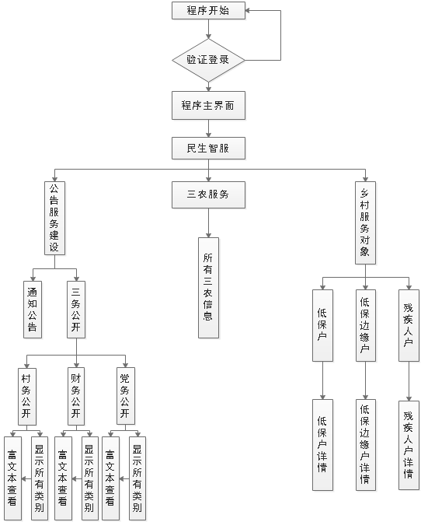

接口
接口描述 | 接口链接
公共服务设施 | /api/public_service_facility
通知公告 | /api/notification
民生实施项目征询 | /api/livelihood_project
三农服务 | /api/fetchBigFarmerList
民生服务图层 | /api/livelihood_service_layer

存储分配
无特殊要求。

注释设计
说明准备在本程序中安排的注释，如：
- 加在模块首部的注释；
- 加在各分枝点处的注释；
- 对各变量的功能、范围、缺省条件等所加的注释；
- 对使用的逻辑所加的注释等等。

限制条件
数据库服务运行正常。

尚未解决的问题
说明在本程序的设计中尚未解决而设计者认为在软件完成之前应解决的问题。
．．．．．．

3.4文旅智融模块设计说明

程序描述
展示张村内樱花谷景区，旅游资源服务与招商项目的分布管控以及张村游客画像板块。将景点、餐饮、住宿等文化旅游资源和招商项目，在左侧显示图层，点击旅游资源开关在地图上对应展示关闭旅游资源点位分布，主要包含游客中心、景区、游步道、采摘基地、民宿、餐饮、旅游路线、招商项目、卫生间、停车场；点击招商项目开关启闭招商项目图层，招商项目打开后展开招商项目列表。点击列表项，将联动地图展示其所在位置及POI详情。点击三维地图上的poi点，弹出对应详情信息面板。以柱状图形式分为省内省外展示游客来源地数据统计；展示游客当日实时人数以及累计人数；以折线图形式展示游客当日人数趋势变化；以柱状图展示当日游客年龄结构分析；以饼状图展示当日游客驻留时长占比。同时每10s刷新数据，游客当日实时人数和累计人数明显展示数据变化。

功能
实时人数

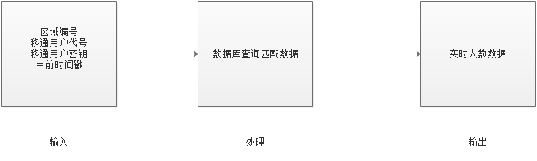
客流当天24小时趋势

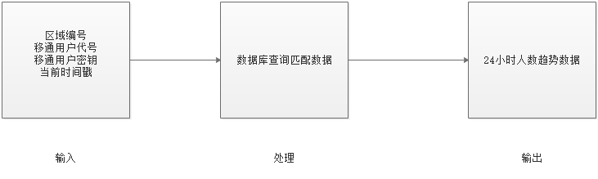

区域驻留时长构成

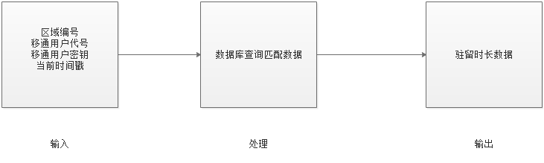

区域年龄结构

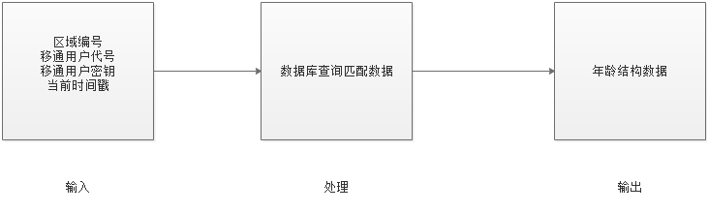

区域性别构成

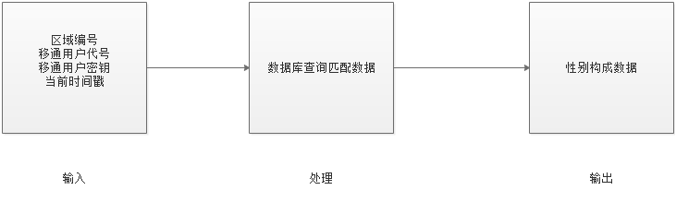

区域来源省份构成

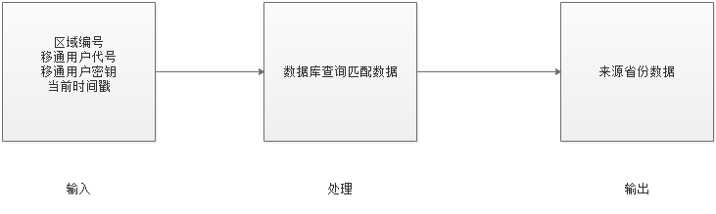

性能
响应时间控制在2秒内。

输入项
输入项 | 类型 | 长度 | 描述
regionId | varchar | 50 | 指定区域的编号，注意参数 regionId 的 I 是大写的
pcode | varchar | 50 | 用户代号，请向移通科技获取
pkey | varchar | 50 | 用户秘钥，请向移通科技获取
timestamp | datetime |  | 发起请求的当前时间戳, 如 1537953434,客户端需要同  步国际标准时间

输出项
实时人数数据
输出项 | 数据类型 | 长度 | 说明
responseData | varchar | 200 | 结果对象
responseData.NUM | varchar | 50 | 总人数
region_id | varchar | 50 | 区域编号
responseData.IN_NUM | varchar | 50 | 流入人数
responseData.OUT_NUM | varchar | 50 | 流出人数
responseData.ACCUM_NUM | varchar | 50 | 累计人数

客流24小时趋势数据
输出项 | 数据类型 | 长度 | 说明
responseData | varchar | 200 | 结果对象
responseData.NUM | varchar | 50 | 总人数
region_id | varchar | 50 | 区域编号
responseData[i].IN_NUM | varchar | 50 | 流入人数
responseData[i].OUT_NUM | varchar | 50 | 流出人数
responseData[i].ACCUM_NUM | varchar | 50 | 累计人数
responseData[i].TIME | varchar | 50 | 时间点

驻留时长分析
输出项 | 数据类型 | 长度 | 说明
region_id | varchar | 50 | 区域编号
responseData | varchar | 200 | 结果对象
responseData[i].NUM | varchar | 50 | 人数
responseData[i].ID | varchar | 50 | 驻留时长标识
responseData[i].NAME | varchar | 50 | 驻留时长

年龄构成
输出项 | 数据类型 | 长度 | 说明
region_id | varchar | 50 | 区域编号
responseData | varchar | 200 | 结果对象
responseData[i].NUM | varchar | 50 | 人数
responseData[i].ID | varchar | 50 | 年龄层级编号
responseData[i].NAME | varchar | 50 | 年龄层级

性别构成
输出项 | 数据类型 | 长度 | 说明
region_id | varchar | 50 | 区域编号
responseData | varchar | 200 | 结果对象
responseData[i].NUM | varchar | 50 | 人数
responseData[i].ID | varchar | 50 | 性别标识
responseData[i].NAME | varchar | 50 | 性别

来源省份
输出项 | 数据类型 | 长度 | 说明
region_id | varchar | 50 | 区域编号
responseData | varchar | 200 | 结果对象
responseData[i].NUM | varchar | 50 | 人数
responseData[i].ID | varchar | 50 | 省份编号
responseData[i].NAME | varchar | 50 | 省份名称

算法

流程逻辑
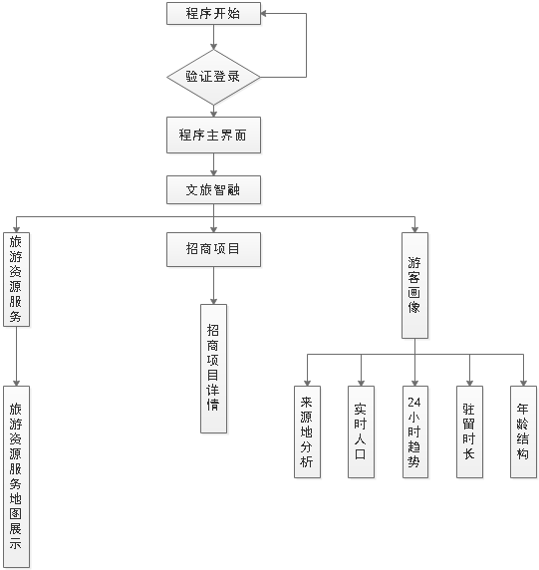

接口
接口描述 | 接口链接
实时人口数据 | /api/fetchRTHeadCountData
客流当天24小时趋势 | /api/fetchPeopleFlow
区域驻留时长构成 | /api/fetchResionResidentDuration
区域年龄结构 | /api/fetchAgeStructure
区域性别构成 | /api/fetchGenderStructure
区域来源省份构成 | /api/fetchOrginProvince

存储分配
无特殊要求。

注释设计
说明准备在本程序中安排的注释，如：
- 加在模块首部的注释；
- 加在各分枝点处的注释；
- 对各变量的功能、范围、缺省条件等所加的注释；
- 对使用的逻辑所加的注释等等。

限制条件
数据库服务运行正常。

尚未解决的问题
说明在本程序的设计中尚未解决而设计者认为在软件完成之前应解决的问题。
．．．．．．

3.5村情智递模块设计说明

程序描述
村情智递模块具体包括乡村常住人口、外来人口。通过该系统全局化明晰张村人口现状，实现村民分布一张图、视频宣传展示、数据面板三大部分。对常住人口及外来人口进行图层管理。常住人口以及外来人口，分为张村、甘大、东风和东方四个标签类。通过切换不同的标签类，以列表形式展示每个村标签下的村小组。点击村小组，在地图上展示该小组村民户的分布情况以及展开该村小组村民的列表。点击列表上的村民，地图移动至该村民户poi点的位置，以及弹出该村民所在户的信息（如是外来人口则仅展示该人员信息）如户主名称、性别、年龄、政治面貌等。在右上方展示张村宣传视频，并支持视频播放，暂停，全屏等功能。进入该模块默认自动播放该视频，离开该模块暂停该视频播放。以面板展示张村人口基础数据，如人口总数、常住人口、外来人口、现有农户与党员户。以面板展示张村其他数据如空气质量，PM2.5，4G覆盖率，村民网民占比，付费电视用户等数据。以折线图展示张村近3年的集体经济收入情况以及人均可支配收入情况。以柱状图展示村民不同年龄结构下性别情况。以饼状图展示村民最高学历分布情况。

功能
获取常住人口列表
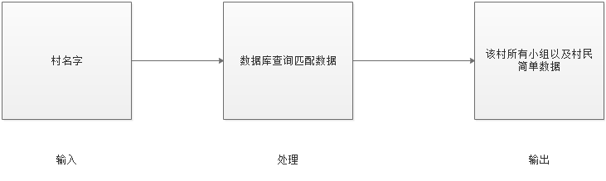
获取常住人口详细数据
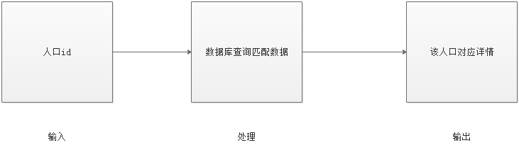

性能
响应时间控制在2秒内。

输入项
人口详情
输入项 | 数据类型 | 长度 | 说明
Id | varchar | 50 | 人口id

输出项
获取常住人口列表/外来人口
输出项 | 数据类型 | 长度 | 说明
group_name | varchar | 50 | 组名
group_view | varchar | 200 | 组镜头位置
people_count | varchar | 50 | 组成员数目
people | varchar | 200 | 成员列表

获取常住人口详情/外来人口详情
输出项 | 数据类型 | 长度 | 说明
Id | varchar | 36 | Id
Roomnum | varchar | 50 | 户号
Name | varchar | 50 | 姓名
Sex | varchar | 20 | 性别
Nationality | varchar | 20 | 民族
Political | varchar | 20 | 政治面貌
Education | varchar | 20 | 学历
Ctype | varchar | 20 | 证件类型
IDNo | varchar | 50 | 证件号
Birthday | datetime |  | 出生日期
Domicile | varchar | 50 | 户籍地
Living | varchar | 100 | 现居住地
WhetherVillageFlag | bit |  | 是否居住本村
BelongVillageFlag | varchar | 50 | 归属村居
BelongGrid | varchar | 50 | 归属网格
Relationship | varchar | 50 | 户口关系
Representative | varchar | 50 | 是否农村代表
Dilapidated | varchar | 50 | 是否危房户
Subsistence | varchar | 50 | 是否低保户
MarginalHouseholds | varchar | 50 | 是否低保边缘户
Handicapped | varchar | 50 | 是否残疾人
FolkTalents | varchar | 50 | 是否民间人才
ReligiousBelief | varchar | 50 | 宗教信仰
Marital | varchar | 50 | 婚姻状况
Veteran | varchar | 50 | 兵役状况
Employer | varchar | 50 | 工作单位
Profession | varchar | 50 | 职业类别
ContactDetails | varchar | 50 | 联系方式
HealthCode | varchar | 50 | 健康码状态
Vaccination | varchar | 50 | 是否接种疫苗
BeautifulCourtyard | varchar | 50 | 是否美丽庭院
SafeFamily | varchar | 50 | 是否平安家庭
CivilizedFamily | varchar | 50 | 是否文明家庭
PartyMember | varchar | 50 | 联系党员
Remark | varchar | 200 | 备注

获取人口结构数据
输出项 | 数据类型 | 长度 | 说明
age_structure_of_villagers | varchar | 200 | 年龄结构数据
villagers_educational_background | varchar | 200 | 学历背景数据
demographic_statistics_info | varchar | 200 | 人口统计数据

算法

流程逻辑
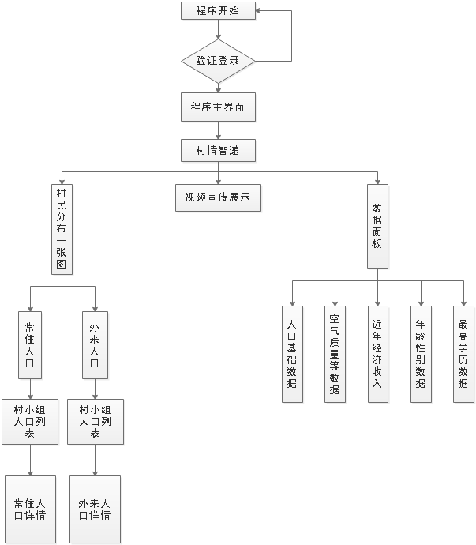

接口
接口描述 | 接口链接
常住人口列表 | /api/resident_population
常住人口详情 | /api/resident_population_detail
外来人口列表 | /api/external_population
外来人口详情 | /api/external_population_detail
人口结构数据 | /api/demographic_data

存储分配
无特殊要求。

注释设计
说明准备在本程序中安排的注释，如：
- 加在模块首部的注释；
- 加在各分枝点处的注释；
- 对各变量的功能、范围、缺省条件等所加的注释；
- 对使用的逻辑所加的注释等等。

限制条件
数据库服务运行正常。

尚未解决的问题
说明在本程序的设计中尚未解决而设计者认为在软件完成之前应解决的问题。
．．．．．．

4非功能设计

用户界面需求
详见UI设计

性能需求
正确性：页面显示时不会出现乱码，正确显示数据库内容
健壮性：能够容纳十万人同时在线访问
可靠性：应用程序异常退出及崩溃的机率小于等于 1%
性能：打开页面延迟时间小于等于 3 秒
易用性：平台管理及操作使用上流畅、规范、好用
安全性：保证用户的信息在传输的过程中不被窃取、泄露
可扩展性：可在此需求的基础上进行功能上的扩展
兼容性：可运行在大多数主流的硬件环境中
可移植性：可运行在大多数主流的操作平台上

